В системе преступлений против общественной безопасности такое деяние, как «заведомо ложное сообщение об акте терроризма, о готовящихся взрыве, поджоге или иных действиях, создающих опасность гибели людей, причинения значительного имущественного ущерба либо наступления иных общественно опасных последствий», является одним из наиболее тяжких.

В результате подобных действий причиняется серьезный материальный ущерб гражданам и  государству в целом, так как по ложному вызову незамедлительно выезжают сотрудники правоохранительных органов, противопожарной службы, скорой медицинской помощи, срываются графики работы различных учреждений и предприятий.

Правоохранительные органы всегда действуют из предпосылки существования реальной опасности, поэтому по всем поступившим подобного рода угрозам проводятся проверки, принимаются неотложные меры по поиску взрывных устройств и недопущению возможных негативных последствий. Как следствие, это приводит к вынужденному отвлечению сил и средств для предотвращения мнимой угрозы в ущерб решению задач по обеспечению общественной безопасности.

**Заведомо ложное сообщение об акте терроризма – уголовно наказуемое деяние (статья 207 Уголовного кодекса Российской Федерации)**

1. Заведомо ложное сообщение о готовящихся взрыве, поджоге или иных действиях, создающих опасность гибели людей, причинения значительного имущественного ущерба либо наступления иных общественно опасных последствий, совершенное из хулиганских побуждений, наказывается штрафом в размере от двухсот тысяч до пятисот тысяч рублей или в размере заработной платы или иного дохода осужденного за период от одного года до восемнадцати месяцев, либо ограничением свободы на срок до трех лет, либо принудительными работами на срок от двух до трех лет.

2. Деяние, предусмотренное частью первой статьи 207 УК РФ, совершенное в отношении объектов социальной инфраструктуры либо повлекшее причинение крупного ущерба, наказывается штрафом в размере от пятисот тысяч до семисот тысяч рублей или в размере заработной платы или иного дохода осужденного за период от одного года до двух лет либо лишением свободы на срок от трех до пяти лет.

3. Заведомо ложное сообщение о готовящихся взрыве, поджоге или иных действиях, создающих опасность гибели людей, причинения значительного имущественного ущерба либо наступления иных общественно опасных последствий в целях дестабилизации деятельности органов власти, наказывается штрафом в размере от семисот тысяч до одного миллиона рублей или в размере заработной платы или иного дохода осужденного за период от одного года до трех лет либо лишением свободы на срок от шести до восьми лет.

4. Деяния, предусмотренные частями первой, второй или третьей статьи 207 УК РФ, повлекшие по неосторожности смерть человека или иные тяжкие последствия, наказываются штрафом в размере от одного миллиона пятисот тысяч до двух миллионов рублей или в размере заработной платы или иного дохода осужденного за период от двух до трех лет либо лишением свободы на срок от восьми до десяти лет.

**Крупным ущербом в статье 207 УК РФ признается ущерб, сумма которого превышает один миллион рублей.**

Под объектами социальной инфраструктуры понимаются организации систем здравоохранения, образования, дошкольного воспитания, предприятия и организации, связанные с отдыхом и досугом, сферы услуг, пассажирского транспорта, спортивно-оздоровительные учреждения, система учреждений, оказывающих услуги правового и финансово-кредитного характера, а также иные объекты социальной инфраструктуры.

**ПОМНИТЕ!**

Сообщая об акте терроризма, вы посягаете на общественную безопасность, в связи с чем, нарушается нормальная деятельность учреждений, отвлекаются значительные силы и средства правоохранительных органов, причиняется вред интересам конкретных граждан.

Мотив действий может быть различным: хулиганским, желание проверить «качество и быстроту» работы правоохранительных органов, нарушить обычный порядок работы каких-либо организаций.

Ответственность за совершение данного преступления наступает с 14 лет.

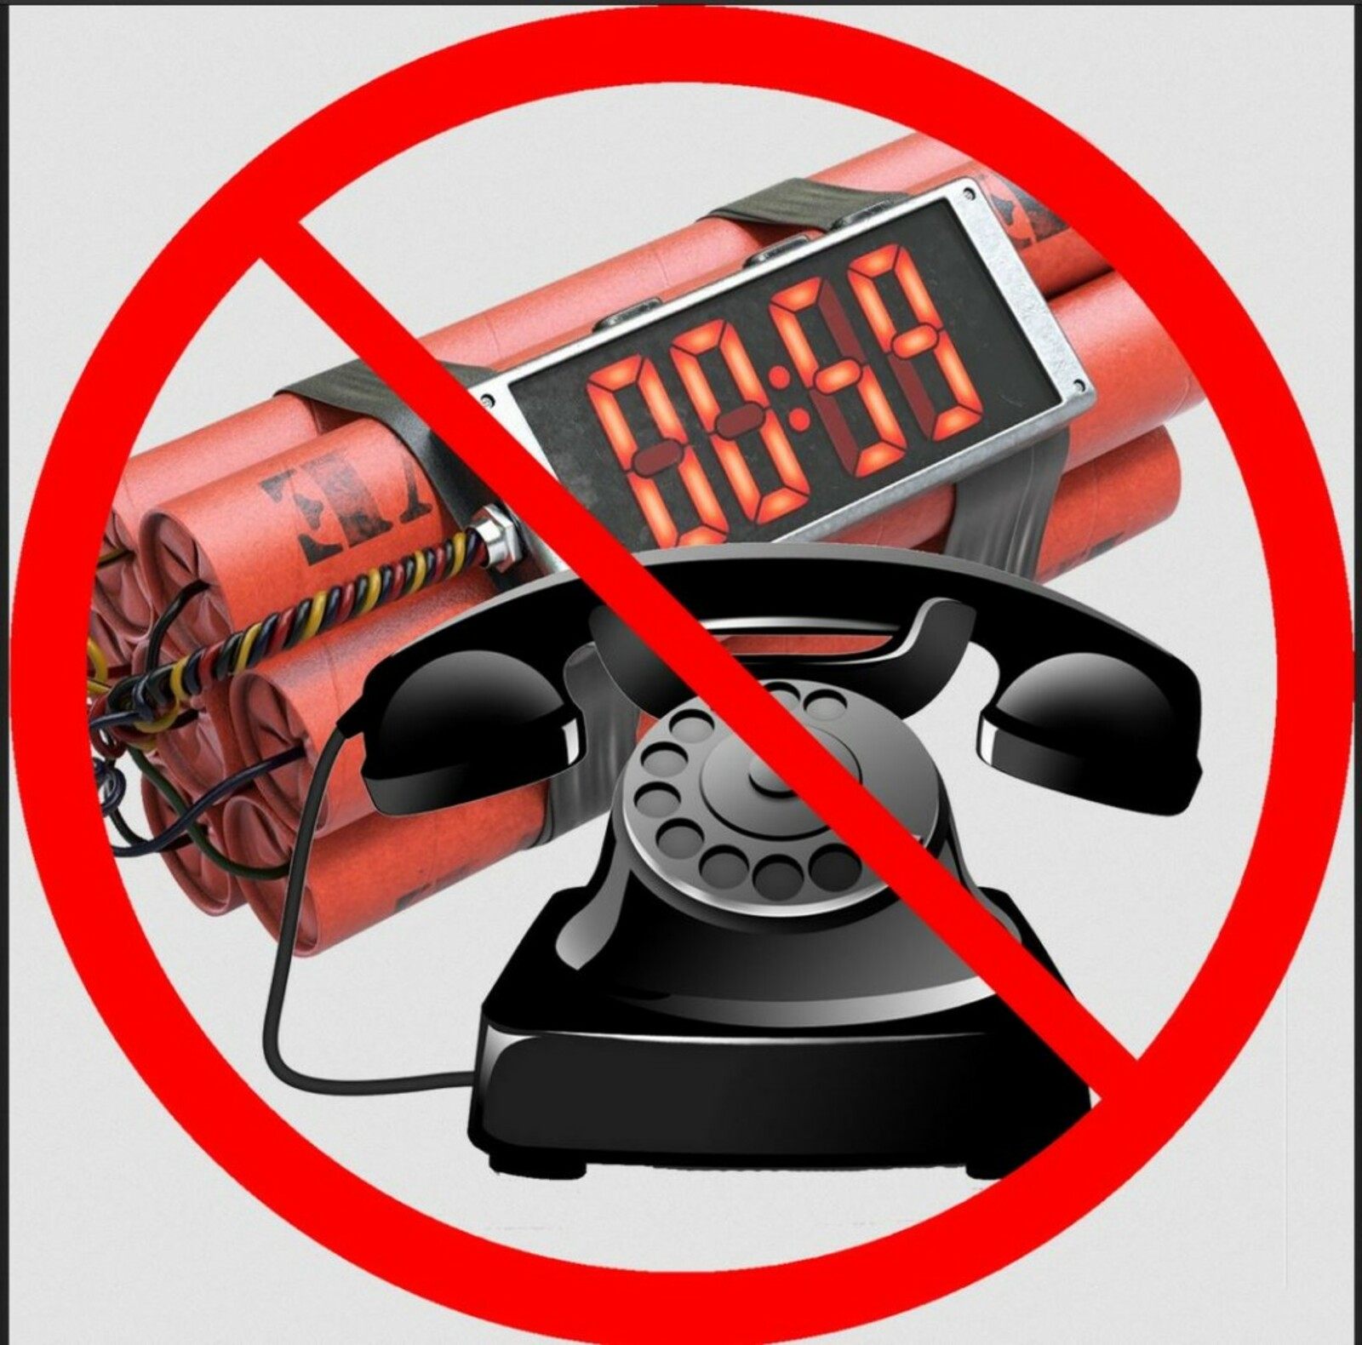

**ПРОКУРАТУРА**

**ИВАНОВСКОЙ ОБЛАСТИ**



**ПАМЯТКА**

**ОБ ОТВЕТСТВЕННОСТИ ЗА ЗАВЕДОМО ЛОЖНЫЕ СООБЩЕНИЯ ОБ УГРОЗЕ СОВЕРШЕНИЯ ТЕРРОРИСТИЧЕСКИХ АКТОВ**

**г. Иваново, 2023**